**Лабораторна робота №6**

**Тема:** Модифікація даних MySQL Workbench.

**Мета:** Навчитись модифікувати дані в середовищі MySQL Workbench.

* Додавання двох записів до таблички “Клієнт”:

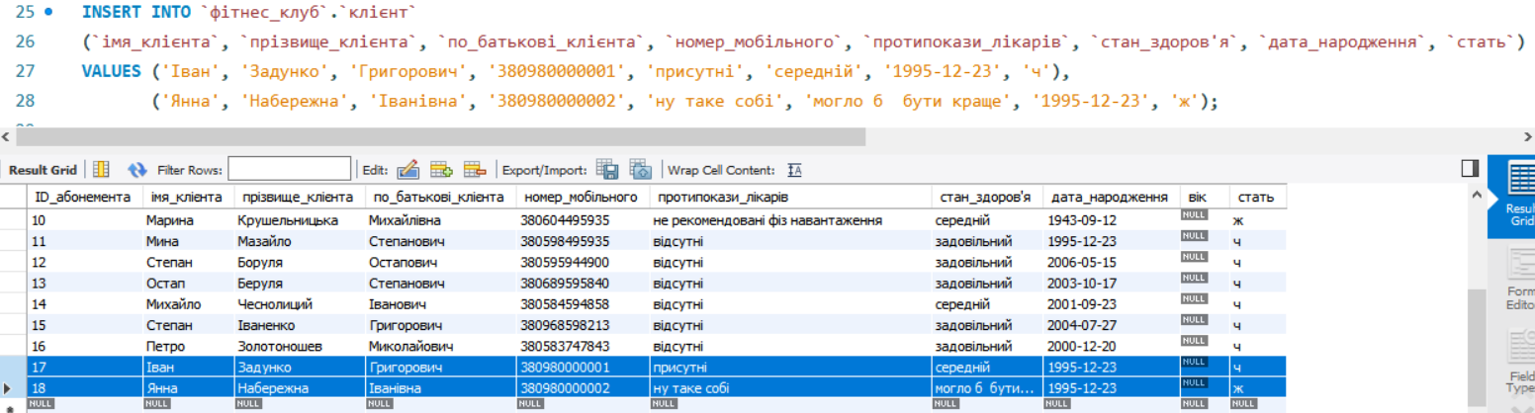

* Оновити дані в таблиці “Клієнт”, задати ім’я Мина клієнту з ID = 5:

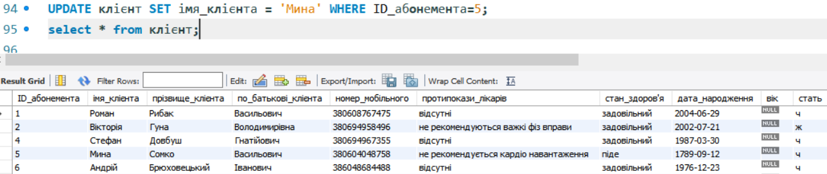

* Оновимо дані в таблиці Код+послуга, збільшивши ціну на 15%, для 5 позицій:

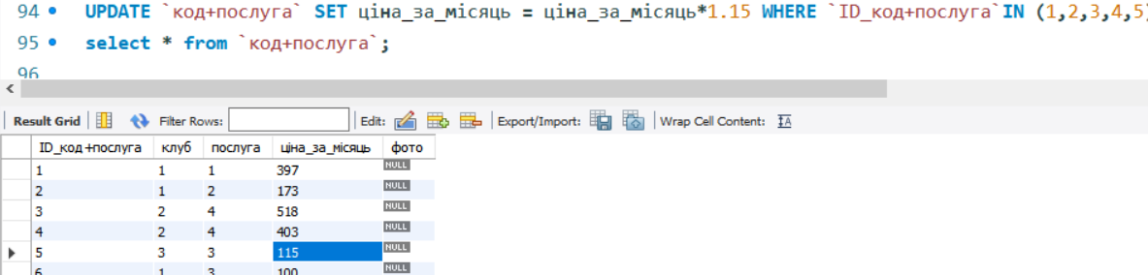

* Видалимо клієнта з ID = 7;

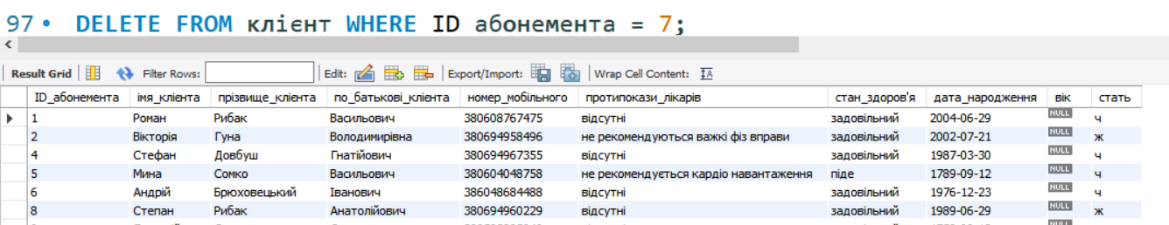

* Видалити записи з таблиці Клієнт які містять імена Іван, Янна:

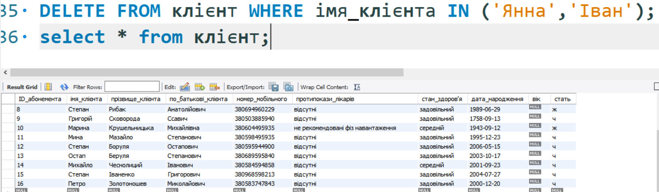

* Оновити стан здоров’я для всіх чоловіків на ‘здоровий’ в таблиці Клієнт**:**

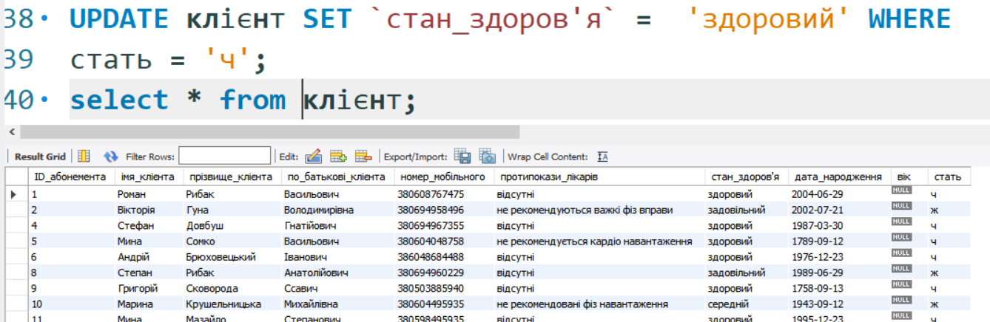

* Видалити клієнтів які мають дійсні абонементи:

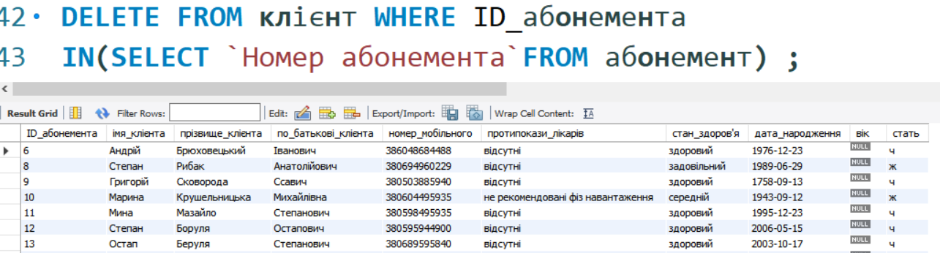

* Видалити тренерів які працювали в спортзалах Вінниччини:

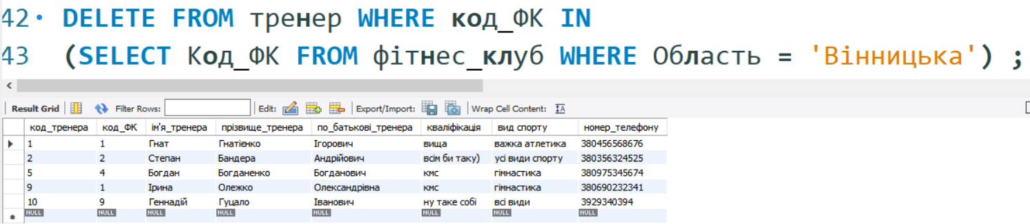

* Оновити кваліфікації всіх тренерів Хмельниччини на ‘майстер спорту’:

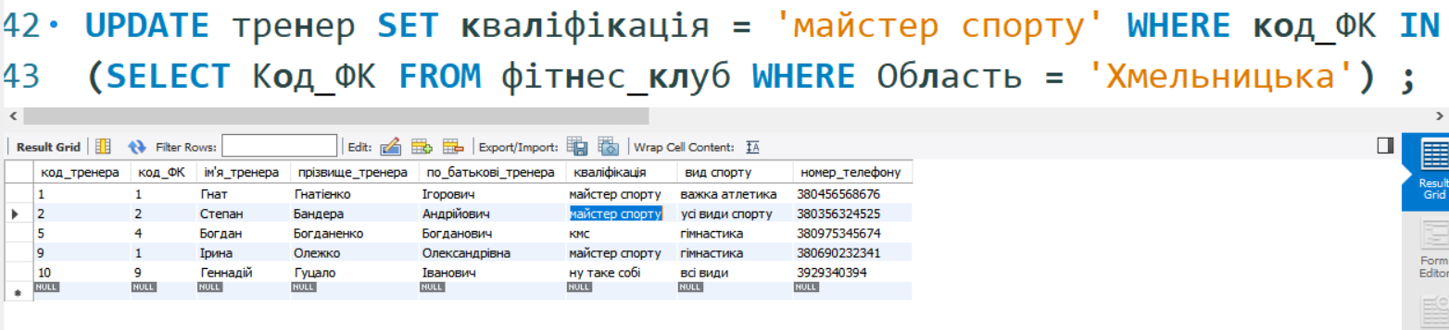

* Видалити всі зали в яких ніхто не працює:

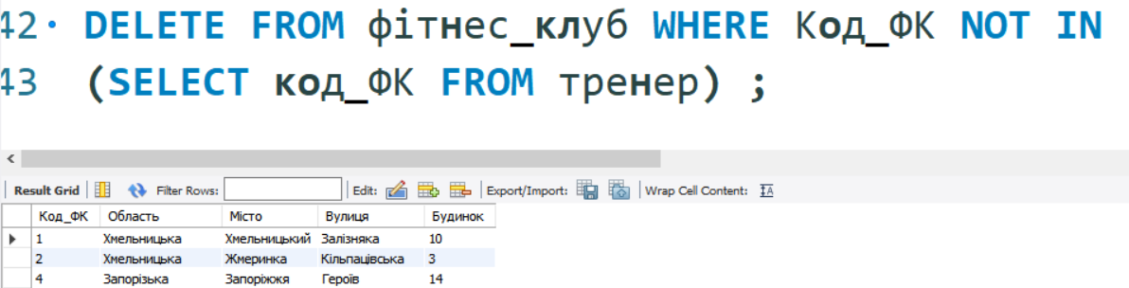

* Додати запис в табличку тренер**:**

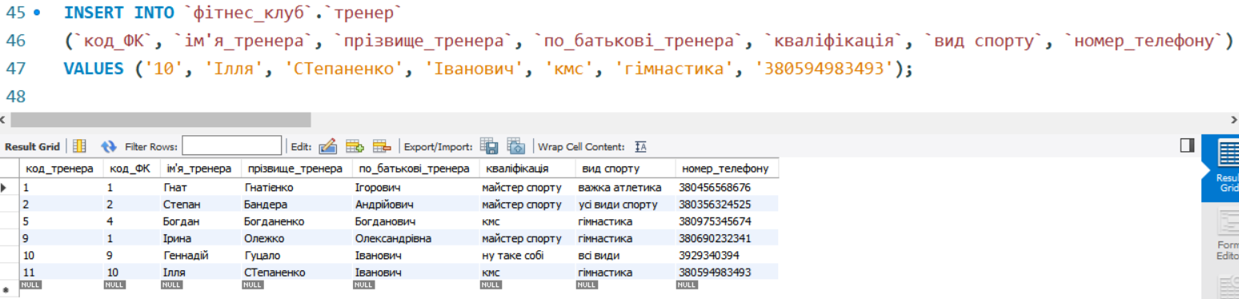

* Видалити тренерів які оформлені вже у непрацюючих залах**:**

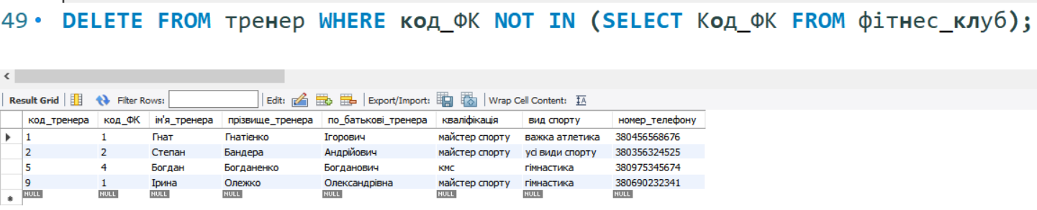

* Багатотабличне видалення:

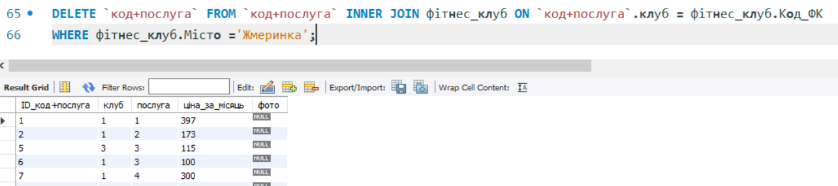

* Багатотабличне оновлення:

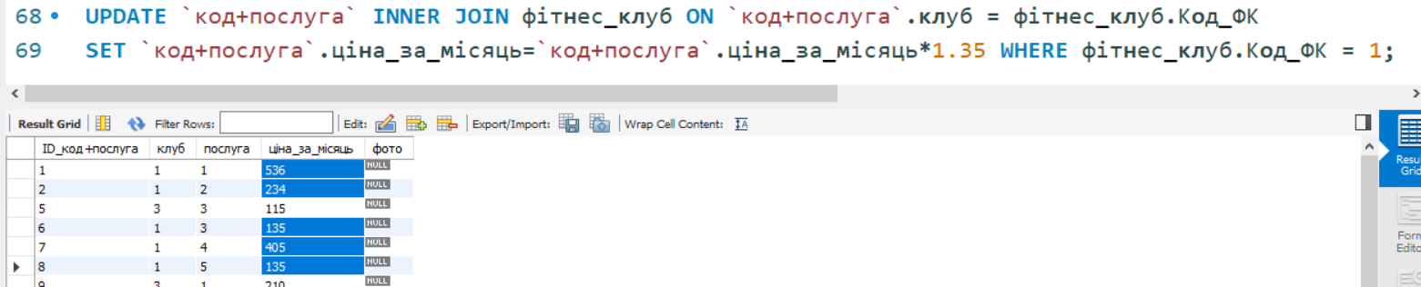

**Висновок:** на цій лабораторній роботі я навчився модифікувати дані в середовищі MySQL Workbench.